ELABORAÇÃO DE MASSA ALIMENTÍCIA FRESCA ENRIQUECIDA COM FARINHA DE ARROZ CASTANHO INTEGRAL ORGÂNICO

João Vitor Fonseca Feitoza¹; Lídia Paloma da Silva Nogueira¹; André Lucas Pereira Lima¹; Geraildo Alexandre Souza Silva²; Mônica Tejo Cavalcanti³

¹Engenharia de Alimentos – UATA/CCTA/UFCG (joaovitorlg95@hotmail.com)
²Programa de Pós-Graduação em Sistemas Agroindustriais – CCTA/UFCG
³Professora – UATA/CCTA/UFCG

RESUMO

As massas alimentícias desempenham um importante papel no mercado de produtos alimentícios, isso se deve ao seu baixo custo, simplicidade do processo de produção, além, do seu valor nutricional. O presente trabalho teve como objetivo elaborar formulações de massa alimentícia fresca utilizando diferentes concentrações de farinha de arroz castanho integral orgânico e avaliar suas respostas aos testes de cocção. Realizou-se o estudo de três formulações de massa alimentícia sendo, uma sem adição de farinha de arroz integral orgânico (amostra controle), e as outras formulações pela substituição da farinha de trigo por 31,25g e 62,5g que equivalem a 25 e 50% de farinha de arroz, respectivamente. Nas três formulações foram realizadas análises de tempo de cozimento, aumento de peso, aumento de volume e perda de sólidos solúveis. Os resultados apresentados neste trabalho indicam que a farinha de arroz na concentração Padrão foi a que apresentou o menor tempo de cozimento, a maior perda de peso e a maior perda de volume após o cozimento se comparada as amostras de 25 e de 50%.

Palavras-chave: Massa alimentícia; farinha de arroz; macarrão orgânico.

ABSTRACT

The pasta products play an important role in food products market, this is due to their low cost, simplicity of the production process, besides, the nutritional value. This study aimed to develop formulations of fresh pasta using different concentrations of whole organic brown rice flour and evaluate their responses to the cooking tests. We carried out the study of three formulations of pasta being one without addition of organic brown rice (control sample) flour, and other formulations by replacing wheat flour by 31,25g and 62,5g equivalent to 25 and 50% rice flour, respectively. All three formulations analyzes cooking time, weight gain, swelling and loss of soluble solids were conducted. The results presented here indicate that the rice flour in the concentration pattern was the one with the shorter cooking time, the more weight loss and greater loss of volume after cooking compared samples of 25 and 50%.

Keywords: Mass food; rice flour; organic pasta.

INTRODUÇÃO

O arroz (Oryza sativa) é uma das culturas alimentares mais importantes do mundo. É o segundo cereal mais produzido após o milho e fornece mais de um quinto do consumo de calorias, é uma cultura de cereal básica variando na cor dos grãos, de branco, vermelha e preta (SHAO et al., 2014).
O arroz pigmentado (vermelho ou preto) é capaz de reduzir o risco de doenças cardiovasculares por ser rico em compostos fenólicos incluindo as antocianinas, ácidos fenólicos e prócianidinas (NIU et al, 2013). Ácidos fenólicos apresentam efeitos positivos sobre várias doenças crônicas humanas como, câncer, obesidade e diabetes (SHAO et al., 2014).
As massas alimentícias, popularmente conhecida como macarrão, apresentam alto índice de aceitabilidade, sendo um alimento rápido, versátil e de baixo custo. A simplicidade do processo de produção das massas alimentícias, aliada ao seu fácil manuseio e estabilidade durante o armazenamento, fizeram como que esse tipo de produto tivesse seu consumo popularizado nas mais diversas regiões do mundo (MENEGASSI e LEONEL, 2005).
A massa alimentícia obtida a partir da substituição parcial da farinha de trigo por outro tipo de farinha deve constar na denominação a expressão “mista” segundo a ANVISA (2005).
As massas provenientes de farinhas mistas devem ser similares às massas elaboradas com trigo puro, principalmente, no que se refere à aparência e qualidade de cozimento. Os equipamentos necessários são basicamente os mesmos para a produção de massas comuns (BARBOSA, 2002).
Este trabalho teve por objetivo avaliar as características físicas de massa alimentícia enriquecida com a farinha do arroz castanho integral orgânico e comparar com uma massa alimentícia padrão composto por farinha de trigo.

MATERIAL E MÉTODOS

O presente estudo foi desenvolvido no Laboratório de Tecnologia de Grãos e Cereais do curso de Engenharia de Alimentos da Universidade Federal de Campina Grande (UFCG), campus Pombal/PB. O arroz castanho integral orgânico e demais ingredientes utilizados para realização desta pesquisa foram adquiridos no comércio local da cidade de Pombal, Paraíba.
O arroz castanho integral orgânico foi triturado em liquidificador industrial em velocidade máxima por um período de 3 minutos, obtendo-se a farinha do arroz. Para a elaboração da massa alimentícia salgado foram utilizados como ingredientes a farinha de trigo (125 g), sal (2 g), ovo (50 g) e água (10 mL). Para a elaboração da massa alimentícia enriquecida foi substituído a farinha de trigo em 25% e 50% pela farinha de arroz castanho integral orgânico. Os ingredientes foram pesados e misturados até formação de uma massa consistente e uniforme. Em seguida a massa foi aberta com auxílio de um rolo e cortada.
As massas foram submetidas aos testes de cocção segundo o método 16-50 da AACC (2000), sendo avaliados os seguintes parâmetros: Tempo de cozimento, aumento de peso, aumento de volume e perda de sólidos solúveis na água de cozimento. Os parâmetros avaliados foram realizados em triplicata.

RESULTADOS E DISCUSSÃO

As massas alimentícias frescas elaboradas apresentaram características tecnológicas desejáveis como observado na Figura.

Figura 1 – Massas alimentícias elaboradas
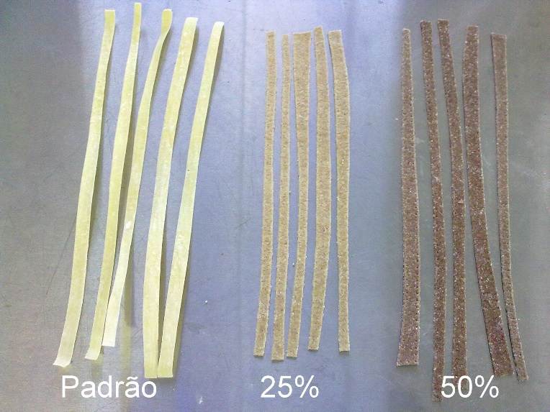

Os valores relacionados ao teste de cocção das massas alimentícias elaboradas estão apresentados na Tabela 1.

Tabela 1 – Características de cozimento das amostras de massa alimentícia fresca padrão e enriquecida com 25 e 50% da farinha do arroz castanho integral orgânico.
Características de cozimento | Massa alimentícia
 | Padrão | Enriquecida com 25% de farinha de arroz | Enriquecida com 50% de farinha de arroz
Tempo de cozimento (min) | 6 | 7 | 8
Perda de sólidos solúveis (%) | 1,61 | 0,60 | 0,04
Aumento de peso | 2,26 | 1,55 | 1,90
Aumento de volume | 4,00 | 2,43 | 1,25

Os resultados para tempo de cozimento obtidos na avaliação das amostras de macarrões variaram entre 6 minutos (Padrão) e 8 minutos (50%). A massa alimentícia enriquecida com 50% de farinha de arroz apresentou maior tempo de cozimento que as demais formulações testadas 8 minutos, observa-se que quanto maior foi a substituição da farinha de trigo, maior foi o seu tempo de cozimento.
O aumento de peso do produto cozido nas amostras variou entre 1,55 (25%) e 2,26 (Padrão). A formulação padrão apresenta melhores resultados quando se compara as demais formulações, para aumento de peso. Valores próximos aos encontrados por Chang e Flores (2004) 1,70 e 2,01 em estudo de massas alimentícias frescas elaboradas de semolina de trigo durum.
Os valores para aumento de volume encontrados oscilaram entre 1,25 (50%) e 4,00 (Padrão). O macarrão com maior concentração de farinha de arroz (50%) apresentou menor aumento de volume 1,25 em relação às demais formulações. O rendimento do macarrão depende do conteúdo e qualidade de proteínas, as quais no processo de mistura da massa hidratam e absorvem água, participando do aumento de volume (ORMENESE, 2003).
Em relação à determinação da análise perda de sólidos solúveis, os resultados obtidos variaram de 1,61% (Padrão) a 0,04% (50%). Segundo Hummel, (1966), perdas de sólidos solúveis de até 6% são características de massas de trigo de qualidade muito boa, até 8% de massa de média qualidade e valores iguais ou superiores a 10% são características de massas de baixa qualidade. Para a perda de sólidos solúveis o melhor macarrão é o de formulação 50%, pois foi o que apresentou menor percentual para essa análise.

CONCLUSÃO

O macarrão de arroz estudado mostrou-se ligeiramente similar ao de trigo em alguns aspectos, principalmente em aumento de volume antes do processo de cozimento. No processo após o cozimento, o aumento de volume das formulações foi inversamente proporcional ao aumento da farinha de arroz por substituição a farinha de trigo. No tempo de cozimento concluímos que quanto maior a concentração de farinha de arroz, maior o tempo de cozimento.

REFERÊNCIAS BIBLIOGRÁFICAS

BARBOSA, M. C. A. Avaliação tecnológica de massas alimentícias de Farinha mista de trigo e soja sem lipoxigenases. Dissertação de doutorado. Universidade Federal de Viçosa. Abril, 2002. 112 pg.
HUMMEL, C. Macaroni Products: manufacture, processing anda packing. 2. Ed. London: Food Trade Press, 1966, 287 p.
MENEGASSI B.; LEONEL M. Efeito da adição de farinha de mandioquinha-salsa nas características de massa alimentícia. Publ. UEPG Ciências Exatas Terra, Ci. Agr. Eng., Ponta Grossa, 11 (3): 13-19, dez. 2005.
NIU, Y.; GAO, B.; SLAVIN, M.; ZHANG, X.; YANG, F.; BAO, J.; SHI, H.; XIE, Z.; YU, L. Phytochemical compositions, and antioxidant and anti-inflammatory properties of twenty-two red rice samples grown in Zhejiang. LWT – Food Science and Technology, n. 54, p. 521-527, 2013.
ORMENESE, R. C. S. C. Macarrão de Arroz: Características de Cozimento e Textura em Comparação com o Macarrão Convencional e Aceitação pelo Consumidor. Brazilian Journal of Food Technology, v. 6, n.1, p. 91-97, jan./jun., 2003.
SHAO, Y.; XU, F.; SUN, X.; BAO, J.; BETA, T. Identification and quantification of phenolic acids and anthocyanins as antioxidants in bran, embryo and endosperm of white, red and black rice kernels (Oryza sativa L.). Journal of Cereal Science, n. 59, p. 211-218, 2014.
CHANG, Y. K.; FLORES, H. E. M. Qualidade tecnológica de massas alimentícias frescas elaboradas de semolina de trigo durum (T. durum L.) e farinha de trigo (T. aestivum L.) Ciênc. Tecnol. Aliment., Campinas, 24(4): 487-493, out.-dez. 2004.

